第一次作业
(模糊集合的运算)

第一题 在对信用卡持卡人进行评估时，通常是依据持卡人的消费习惯作出判断，比如消费数量和消费能力，但这些特征是模糊的。信用卡公司按照每月的记账额X = [0, 10](万元/月)将持卡人划分为“一般消费者(S)”、“中等消费者(M)”、“大消费者(L)”，以及“特殊消费者(V)”。如果“中等消费者(M)”和“大消费者(L)”的隶属函数如下：
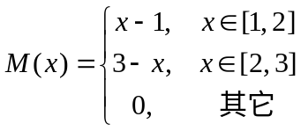，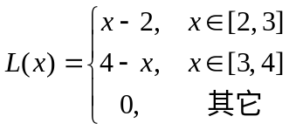
根据上述两个模糊集合，求出描述如下特性的模糊集合并画出示意图：
(1) 介于中等和大消费之间的消费者； (2) 中等消费者或大消费者；
(3) 不是大消费者。

第二题 飞机模拟器的数据用来测定飞机运行状态的某种变化，并以马赫范围内的硬断点(Hard Breakpoints)为依据。现定义一个模糊集合表示“接近”0.74马赫的状态，再定义第二个模糊集合来表示“在0.74马赫值范围内”的状态。在典型模拟器数据中0.74马赫为硬断点，考察的论域为X = {0.730, 0.735, 0.740, 0.745, 0.750}，并且
A = {接近0.74马赫} = 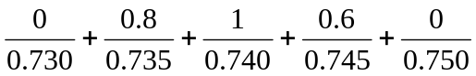
B = {在0.74马赫范围内} = 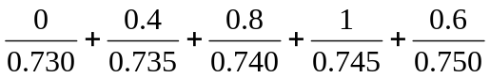
根据上述两个模糊集合，求出描述如下特性的模糊集合：
(1) 接近0.74马赫或者在0.74马赫范围内； (2) 在0.74马赫范围内且接近0.74马赫；
(3) 不在0.74马赫范围内。

